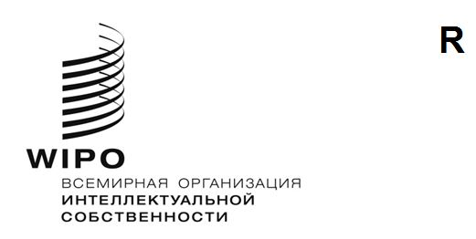
IPC/WG/54/1 Prov.
ОРИГИНАЛ: АНГЛИЙСКИЙ
ДАТА: 18 августа 2025 года
Специальный союз по Международной патентной классификации (Союз МПК)
Рабочая группа по пересмотру МПК
Пятьдесят четвертая сессия
Женева, 27–31 октября 2025 года
Проект повестки дня
подготовлен Секретариатом
- Открытие сессии
- Выборы Председателя и заместителя Председателя
- Принятие повестки дня
См. настоящий документ.
- Отчет о двадцать девятой сессии Рабочей группы по классификации пяти ведущих ведомств ИС (IP5 WG1)
Устный отчет CNIPA от имени пяти ведущих ведомств ИС
- Отчет Группы экспертов по полупроводниковой технике (ГЭПТ)
См. проект CE 481.
- Проекты пересмотра МПК в области механики
См. проекты C 536, C 538, C 543, C 546, F 148, F 186, F 192, F 193, F 199, F 206 и F 208.
- Проекты пересмотра МПК в области электричества
См. проекты C 510, C 517, C 518, C 530, C 537, C 539, C 540, C 545, F 140, F 189, F 190, F 194, F 195, F 196, F 198, F 200, F 201 и F 204.
- Проекты пересмотра МПК в области химии
См. проекты C 529, C 531, C 541, C 542 и C 544.
- Проекты поддержания МПК в области механики
См. проекты M 634, M 843, M 845 и M 846.
- Проекты поддержания МПК в области электричества
См. проекты M 633, M 838, M 839 и M 844.
- Проекты поддержания МПК в области химии
См. проекты M 621, M 627 и M 842.
- Проекты выработки определений МПК в области механики
См. проект D 313.
- Ход работы по исключению неограничивающих ссылок (NLR) в рамках проектов M 200 — M 500
См. проект WG 191.
- Следующая сессия Рабочей группы
- Принятие отчета
- Закрытие сессии

[Конец документа]

